Урок № 2 .

Практическая работа Определение по карте« протяженности области и в градусной мере и километрах. Определение координат различных точек местности
Географическое положение – особенности положения территории на поверхности Земли.
Воронежская область – крупнейшая в Центрально-Черноземном районе. Она расположена в юго-западной части России на границе с Украиной.
Максимальная протяженность области с запада на восток составляет 354 км, с севера на юг – 278 км. Площадь области составляет 52,4 км кв. Это 0,3% от территории нашей страны и 54 место среди субъектов Российской Федерации. Но при этом Воронежская область больше таких стран, как Дания, Швейцария, Нидерланды и многих других.
Сравнение Воронежской области по площади с некоторыми странами Европы:
Воронежская область | 52,4 тыс. км
Босния и Герцеговина | 51,1 тыс. км
Словакия | 48,8 тыс. км
Эстония | 45,2 тыс. км
Дания | 43 тыс. км
Нидерланды | 41,5 тыс. км
Швейцария | 41,2 тыс. км
Молдавия | 33,8 тыс. км
Бельгия | 32,5 тыс. км
Албания | 28,7 тыс. км
Македония | 25,3 тыс. км
Словения | 20,2 тыс. км
Черногория | 14 тыс. км
Люксембург | 2,5 тыс. км
Андорра | 0,4 тыс. км
Мальта | 0,3 тыс. км
Лихтенштейн | 0,1 тыс. км
Сан-Марино | 0,06 тыс. км
Монако | 0,002 тыс. км
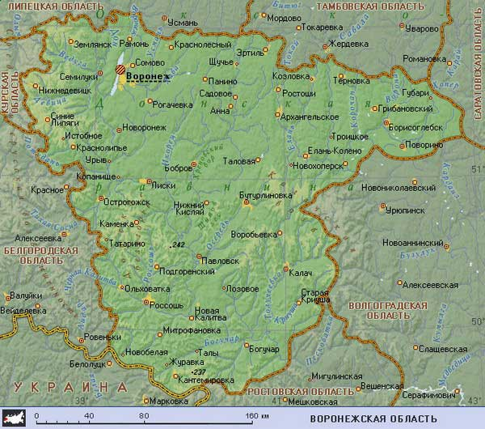

Географическое положение Воронежской области
Воронежская область граничит с семью областями Российской Федерации: Липецкой, Тамбовской, Саратовской, Волгоградской, Ростовской, Белгородской и Курской. Юго-западная граница области – государственная граница с Украиной.
Через Воронежскую область проходят важные железнодорожные магистрали, которые связывают центр страны с Северным Кавказом (Москва-Ростов) и Украину с Поволжьем (Харьков – Балашов).
Площадь области 52,4 тыс. км². Максимальная протяжённость с запада на восток составляет 354 км, с севера на юг 278 км. Посмотрите на карту атласа, назовите, с какими областями граничит наша область.
Воронежская область граничит с семью областями Российской Федерации. На юго-западе проходит граница России с Украиной. Внутри России область граничит на

З- Белгородская, Курская обл.
С-Липецкая, Тамбовская обл.
В-Саратовская, Волгоградская обл.
Ю-В с Ростовской обл.

Крайние точки Воронежской области на
С-Семилукский район 52°, 6/ с. ш.
Ю- Кантемировский район-49°, 36/ с. ш.
З- Нижнедевицкий район 38°, 6/ в. д.
В- Борисоглебский район 42°, 54/ в. д.
(Обозначить в тетради)
Вывод. Экономико-географическое положение области выгодное. Она находится на пересечении железнодорожных магистралей, связывающих центр страны с Северным Кавказом (Москва-Ростов) и Украину с Поволжьем (Харьков-Балашов).

Воронежская область в российских масштабах
Характеристика | Россия | Воронежская область
Площадь, тыс. кв. км | 17075,74 | 52,4
Население, тыс. чел. | 14804 | 2 млн 414,4
городское  сельское | 109672 (74%)  39032 (26%) | 1535,2  35,4
Воронежская область отличается довольно плоским, равнинным рельефом. Максимальное колебание высот равны примерно 200 м. Высшая точка области расположена в северо-западной части 259 м, низшая на самом юге, где Дон пересекает южную границу области 57 м. На территории области располагается 3 крупных формы рельефа: Окско-Донская низменность, Среднерусская возвышенность, Калачская возвышенность. Эрозия и другие внешние процессы осложнили рельеф, создали мелкие его формы: долины рек, балки, овраги, холмы.
Задание: Найдите на карте Воронежской области административный центр своего населённого пункта.

Подведение итога урока.
Воронежская область занимает выгодное ЭГП. Однако геополитическое положение её в последнее время осложнилось, так как нарушено единое экономическое, политическое и культурное пространство с Украиной и другими республиками бывшего СССР

Каких краев глаза не повидали!
Но всех дороже искони свои -
Леса, степные дали
И на Хопре - шаманы- соловьи
Стремясь к добру и делом, и мечтою,
От бурь людских не прятался во мгле.
И если я чего- нибудь не стою,
То всем обязан этой вот земле.

Часто бывает так, что когда вы попадаете в незнакомое место, стараетесь всё увидеть и запомнить, и на то родное, привычное, что окружает вас, подчас не обращаете внимания. А ведь именно здесь вы родились и выросли. И куда бы ни забросила вас судьба, где бы вы ни жили, вы всегда вспомните поселок. Я надеюсь, что этот урок оставит след в вашей памяти, разовьёт интерес к своему родному краю, и вы ещё больше будете знать, любить и беречь свою малую родину. И сделаете всё для её процветания.

Задание на дом
§ конспект. вычертите схему, отражающую транспортное положение своего населённого пункта по отношению к районному и областному центрам

